目录

1. 列表更新

2. 安装可用更新

3. 在linux中如何终止指令的运行

4. 终端退出Python

5. Linux的小数转化

6. 查看IP地址

7. 10进制，16进制和2进制的相互转化

8. 查询Linux命令

9. 如何删除ubuntu用户

10. Ubuntu中Libre的字体问题

11. 有关apt-get

12.有关解压和压缩

13.正则表达式

14.关于rm

15.关于ls

z.进入root：sudo -i

1. 列表更新sudo [apt-get](https://www.baidu.com/s?wd=apt-get&tn=44039180_cpr&fenlei=mv6quAkxTZn0IZRqIHckPjm4nH00T1Y4n1c1ujfzrH64mHf3rAfs0ZwV5Hcvrjm3rH6sPfKWUMw85HfYnjn4nH6sgvPsT6KdThsqpZwYTjCEQLGCpyw9Uz4Bmy-bIi4WUvYETgN-TLwGUv3ErHD3njbzrjRYPH6YrH6drjD4) update

2.安装可用更新sudo apt-get upgrade

3.在linux中如何终止指令的运行：

Ctrl + C 就可以了

如果是要终止某个进程，输入以下指令

kill 1234（进程ID）

或

killall firefox（进程名字）

4. 终端退出Python：Ctrl+D

5. Linux 中的小数属于浮点数，一般的输入会视为整数，所以想要有小数时，需用到 float 相关的转化，例如：

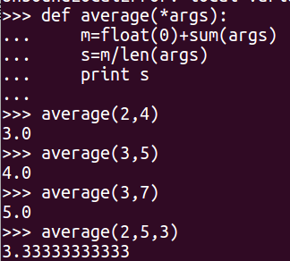

[ ] 是list，是可变的；

（ ） 是 tuple，其中的元素是不可变的；

{key-value } 是dict，其中的key是不可变的,但dict是可变的。

6.查看IP地址：

ifconfig -a

7. 10进制，16进制和2进制的相互转化：

①. 10与2互转：

[1、  正整数转成二进制。要点一定一定要记住哈：除二取余，然后倒序排列，高位补零。](http://jingyan.baidu.com/album/597a0643614568312b5243c0.html?picindex=9)

[也就是说，将正的十进制数除以二，得到的商再除以二，依次类推知道商为零或一时为止，然后在旁边标出各步的余数，最后倒着写出来，高位补零就OK咧。哎呀，还是举例说明吧，比如42转换为二进制，如图1所示操作。](http://jingyan.baidu.com/album/597a0643614568312b5243c0.html?picindex=9)

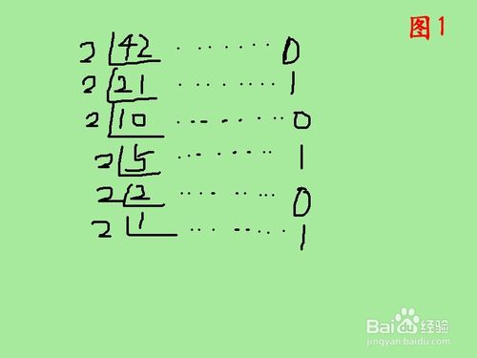

1. 42除以2得到的余数分别为010101，然后咱们倒着排一下，42所对应二进制就是101010.如图2所示更直观的表达。

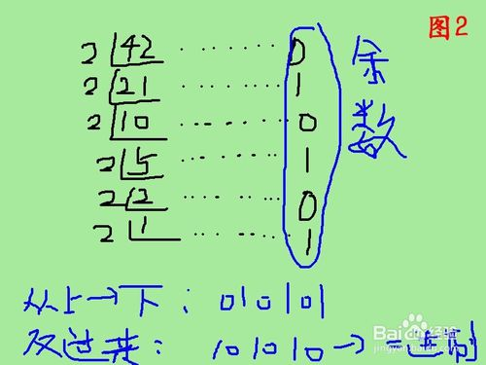

1. 计算机内部表示数的字节单位是定长的，如8位，16位，或32位。所以，位数不够时，高位补零，所说，如图3所示，42转换成二进制以后就是。00101010，也即规范的写法为（42）10=（00101010）2.赶紧记住吧。

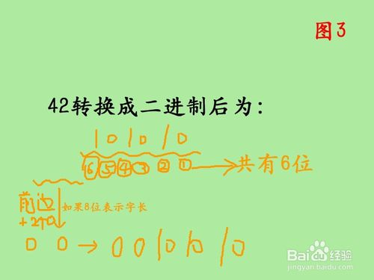

1. 2、  负整数转换成二进制

        方法：先是将对应的正整数转换成二进制后，对二进制取反，然后对结果再加一。还以42为例，负整数就是-42，如图4所示为方法解释。最后即为：（-42）10=（11010110）2.

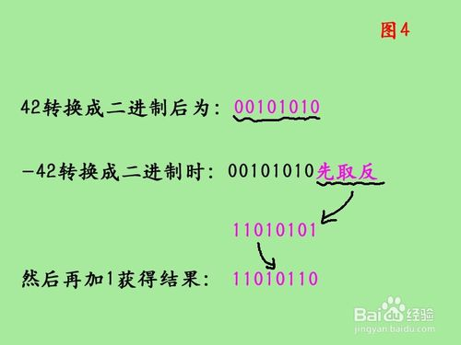

1. 3、  小数转换为二进制的方法：对小数点以后的数乘以2，有一个结果吧，取结果的整数部分（不是1就是0喽），然后再用小数部分再乘以2，再取结果的整数部分……以此类推，直到小数部分为0或者位数已经够了就OK了。然后把取的整数部分按先后次序排列就OK了，就构成了二进制小数部分的序列，举个例子吧，比如0.125，如图5所示。

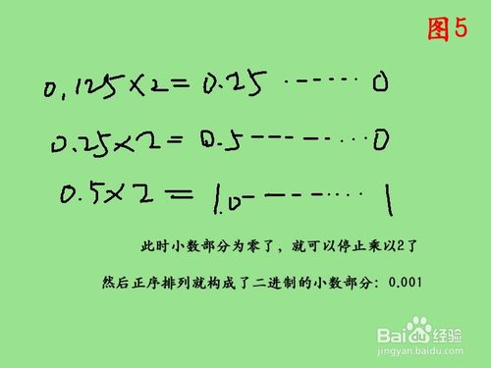

1. 如果小数的整数部分有大于0的整数时该如何转换呢？如以上整数转换成二进制，小数转换成二进制，然后加在一起就OK了，如图6所示。

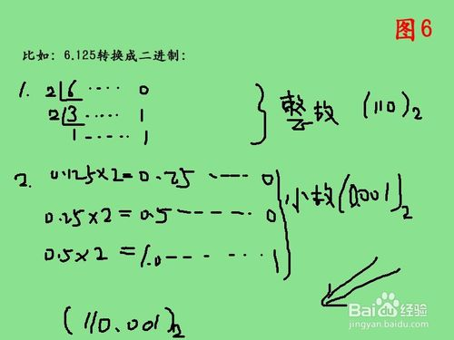

1. 4、  整数二进制转换为十进制：首先将二进制数补齐位数，首位如果是0就代表是正整数，如果首位是1则代表是负整数。

        先看首位是0的正整数，补齐位数以后，将二进制中的位数分别将下边对应的值相乘，然后相加得到的就为十进制，比如1010转换为十进制，方法如图7所示。

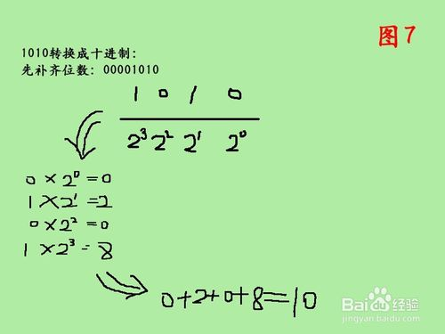

1. 5、若二进制补足位数后首位为1时，就需要先取反再换算：例如，11101011，首位为1，那么就先取反吧：-00010100，然后算一下10100对应的十进制为20，所以对应的十进制为-20，方法如图8所示。

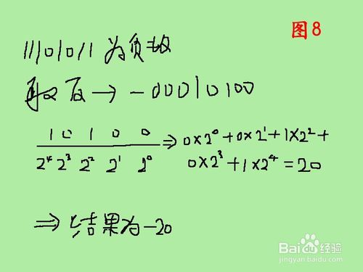

1. 6、将有小数的二进制转换为十进制时：例如0.1101转换为十进制的方法：将二进制中的四位数分别于下边（如图9所示）对应的值相乘后相加得到的值即为换算后的十进制。

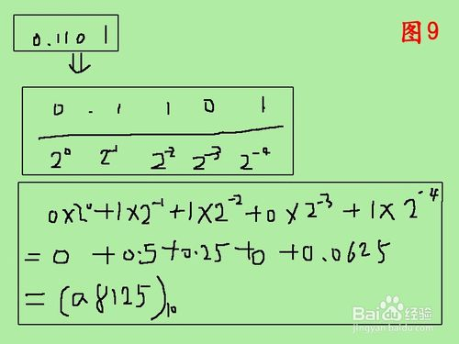

②. 2转10：

②. 16进制中，0-9对应0-9；A-F对应10-15。

**十六进制转换十进制**

16进制就是逢16进1，但我们只有0~9这十个数字，所以我们用A，B，C，D，E，F这六个字母来分别表示10，11，12，13，14，15。字母不区分大小写。

十六进制数的第0位的权值为16的0次方，第1位的权值为16的1次方，第2位的权值为16的2次方……

所以，在第N（N从0开始）位上，如果是数β （β大于等于0，并且β小于等于 15，即：F）表示的大小为 β×16的N次方。

假设有一个十六进数 2AF5

直接计算就是：

5×160+F×161+A×162+2×163=10997[1]

也可以用竖式表示：

第0位： 5×160=5

第1位： F×16^1=240

第2位： A×162=2560

第3位： 2×163=8192

-------------------------------

10997

此处可以看出，所有进制换算成10进制，关键在于各自的权值不同。

假设有人问你，十进数1234 为什么是一千二百三十四？你尽可以给他这么一个算式：

1234 = 1×103+2×102+3×101+4×100

**十六进制互相转换**

首先我们来看一个二进制数：1111，它是多少呢？

你可能还要这样计算：1×20+1×21+1×22+1×23=1×1+1×2+1×4+1×8=15。

然而，由于1111才4位，所以我们必须直接记住它每一位的权值，并且是从高位往低位记，：8、4、2、1。即，最高位的[权值](https://baike.baidu.com/item/权值)为23=8，然后依次是 22=4，21=2，20=1。

记住8421，对于任意一个4位的二进制数，我们都可以很快算出它对应的10进制值。

下面列出四位二进制数 xxxx 所有可能的值（中间略过部分）

仅4位的2进制数 快速计算方法 十进制值 十六进制

1111 = 8 + 4 + 2 + 1 = 15 =F

1110 = 8 + 4 + 2 + 0 = 14= E

1101 = 8 + 4 + 0 + 1 = 13= D

1100 = 8 + 4 + 0 + 0 = 12 =C

1011 = 8 + 0 + 2 + 1 = 11= B

1010 = 8 + 0 + 2 + 0 = 10 =A

1001 = 8 + 0 + 0 + 1 =9 =9

……

0001 = 0 + 0 + 0 + 1 = 1= 1

0000 = 0 + 0 + 0 + 0 = 0= 0

二进制数要转换为十六进制，就是以4位一段，分别转换为十六进制。

如（上行为二制数，下面为对应的十六进制）：

1111 1101 ， 1010 0101 ， 1001 1011

F D ， A 5 ， 9 B

反过来，当我们看到 FD时，如何迅速将它转换为二进制数呢？

先转换F：

看到F，我们需知道它是15（可能你还不熟悉A～F这五个数），然后15如何用8421凑呢？应该是8 + 4 + 2 + 1，所以四位全为1 ：1111。

接着转换D

看到D，知道它是13，13如何用8421凑呢？应该是：8 + 4 + 1，即：1101。

所以，FD转换为二进制数，为：1111 1101

由于[十六进制转换](https://baike.baidu.com/item/十六进制转换)成二进制相当直接，所以，我们需要将一个十进制数转换成2进制数时，也可以先转换成16进制，然后再转换成2进制。

比如，十进制数 1234转换成二制数，如果要一直除以2，直接得到2进制数，需要计算较多次数。所以我们可以先除以16，得到16进制数：

被除数 计算过程 商 余数

1234 1234/16 77 2

77 77/16 4 13 (D)

4 4/16 0 4

结果16进制为：4D2

然后我们可直接写出4D2的二进制形式：

|  |  |  |
| --- | --- | --- |
| 0100 | 1101 | 0010 |

其中对映关系为：

0100 -- 4

1101 -- D

0010 -- 2

同样，如果一个二进制数很长，我们需要将它转换成10进制数时，除了前面学过的方法是，我们还可以先将这个[二进制转换](https://baike.baidu.com/item/二进制转换)成16进制，然后再转换为10进制。

下面举例一个int类型的二进制数：

|  |  |  |  |
| --- | --- | --- | --- |
| 01101101 | 11100101 | 10101111 | 00011011 |

我们按四位一组转换为16进制：6D E5 AF 1B

十进制转十六进制

采余数定理分解，例如将487710转成十六进制：

487710÷16=30481....14(E)

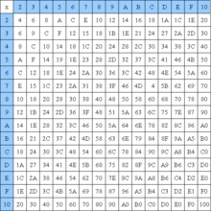

30481÷16=1905....1

1905÷16=119....1

119÷16=7....7

7÷16=0....7

这样就计到487710（10）=7711E（16）

8. Linux的命令有很多，但不可能全部都记住，所以要学会查询相关命令，可有2个方法：

（1）

9. **如何删除ubuntu用户？**

          ubuntu删除用户同样是在终端下操作的，需要注意的是，如果要删除的用户当前已登陆，是删除不掉的，必须注销掉当前用户切换为另一个用户下，才能删除。举个例子，刚才我新建立了一个用户为 yang 的用户，例如我现在用用户 yang 登陆了桌面，此时如果我想删除 yang 这个用户，是删除不掉的。正确的操作方法是，我注销掉 yang，然后使用 root 登陆到桌面，再删除 yang 即可。

          删除ubuntu用户的命令比较容易记：sudo userdel username，例如我想删除 yang ，则输入：sudo userdel yang，删除成功后，系统无任何提示。

10. Ubuntu中Libre的字体问题

用Liberation Serif替代Times new Roman；Ubuntu 默认的简体中文字体有三种：AR PL UKai 是一种楷体，AR PL UMing 是一种宋体，Droid Sans Fallback 是一种黑体。最后一种负责在 Ubuntu 平台上显示中文。

11. 关于apt-get

apt-get autoclean:

如果你的硬盘空间不大的话，可以定期运行这个程序，将已经删除了的软件包的.deb安装文件从硬盘中删除掉。如果你仍然需要硬盘空间的话，可以试试apt-get clean，这会把你已安装的软件包的安装包也删除掉，当然多数情况下这些包没什么用了，因此这是个为硬盘腾地方的好办法。

apt-get clean:

类似上面的命令，但它删除包缓存中的所有包。这是个很好的做法，因为多数情况下这些包没有用了。但如果你是拨号上网的话，就得重新考虑了。

apt-get autoremove:

删除为了满足其他软件包的依赖而安装的，但现在不再需要的软件包。

其它：

apt-get remove 软件包名称：

删除已安装的软件包（保留配置文件）。

apt-get --purge remove 软件包名称：

删除已安装包（不保留配置文件)。

12.

12.1 Linux unzip**解压文件到某个目录下面：**

unzip <your zip file> -d <your targeted directory>

13.正则表达式：

13.1 grep

^ 表示以什么为开头

$ 表示以什么为结尾

^$ 表示空行（注意文本中没有这两个符号，不然要转义）

[a-z] 表示a-z的任意字符

[^a-z] 表示以非a-z为开头的字符(会把空行也过滤）

. 表示任意字符（除了空行，真正的任意字符——万能匹配是 .* ）

* 表示0或者任意个字符

? 表示0个或者1个（要加 -E ，表示允许扩展表达式，或者把grep改为egrep)

+ 一次或多次（要加 -E ，表示允许扩展表达式，或者把grep改为egrep)

\{m,n\} 重复m到n次

| 或者（要加 -E ，表示允许扩展表达式，或者把grep改为egrep）

14.2 sed：

例如，要获取ip地址，命令为：

ifconfig | grep 'inet addr:192' | sed 's/^.*addr:\(.*\) Bc.*/\1/g'

sed

14.3 awk:

例如，要获取ip地址，命令为：

ifconfig | awk -F'[ :]+' '/inet addr:192/{print $4}'

15 关于rm:

rm -rf (可用删除文件夹）

16关于ls:

ls -ah (可以显示.开头的文件）

廖雪峰教程

1.面向对象编程

1.1类名通常是大写开头的单词.

1.2在Python中，实例的变量名如果以__开头，就变成了一个私有变量（private），只有内部可以访问，外部不能访问